**Klares 3:0 – auch die 2. Reihe liefert!**

(VCW / Wiesbaden / 18.11.2023) Der VC Wiesbaden hat in der 1. Volleyball Bundesliga Frauen gegen den VC Neuwied 77 am Samstagabend seine Hausaufgabe souverän erledigt – bereits nach 66 Spielminuten war das Derby vorbei. Vor 1.320 begeisterten Zuschauern in der Sporthalle am Platz der Deutschen Einheit marschierten die Gastgeberinnen schnurstracks durch drei gewonnene Sätze (25:12, 25:14, 25:12). Der Sieg gegen den Tabellenletzten war indes keine Überraschung, wohl aber die Deutlichkeit, mit der die Deichstadtvolleys auf Abstand gehalten wurden. Während das VCW-Team von Chefcoach **Benedikt Frank** in allen Elementen überzeugte, wirkten die Neuwiederinnen nach Spielschluss doch sichtlich mitgenommen.

**Auf den Nachwuchs war Verlass**

Auf Wiesbadener Seite war die Freude der „jungen Wilden“ besonders groß. Benedikt Frank begann zunächst mit der Stammsechs – Tanja Großer und Jaidyn Blanchfield (beide Außenangriff), Izabella Rapacz (Diagonal), Milana Božić (Zuspiel), Nina Herelová und Rachel Anderson (Mittelblock) sowie Rene Sain (Libera) – gab dann aber ob der klaren Satzverläufe den Routiniers Luft zum Atmen und dem Nachwuchs die Chance, sich zu beweisen. Und das gelang prächtig. Pauline Bietau, 19-jährige zweite Zuspielerin, durfte über lange Zeit hinweg Milana Božić ersetzen. Lohn ihrer abgeklärten Performance war dann sogar die goldene Auszeichnung als beste Spielerin.

**Erster Satz**

Antonia Herpich, 18-jährige zweite Libera, kam bereits im ersten Satz beim Stand von 19:11 für Rene Sain aufs Feld und blieb dort bis zum Spielende. Von drei anderen Nachwuchshoffnungen wird später noch die Rede sein. Der VCW marschierte nach dem 4:4 entschlossen voran (8:4, 13:6, 17:8, 20:11) und Routinier Tanja Großer beendete den ersten Abschnitt schließlich mit einem vehementen Schlag (25:12). Alle Positionen hatten sich gut eingebracht. Neuwied machte es der Heimmannschaft zuweilen leicht, etwa weil man die Feldmitte oft schlichtweg blank ließ.

**Zweiter Satz**

Der zweite Satz begann zunächst relativ ausgeglichen (2:2, 4:4, 8:7). Beim 11:7 schickte Benedikt Frank dann Pauline Bietau aufs Parkett. Der VCW zog die Zügel an (13:9, 17:9). Im Außenangriff kam Melissa Langegger für Jaidyn Blanchfield aufs Feld, und die Kanadierin fügte sich gleich erfolgreich ein. Beim Stand von 21:11 durfte dann auch Tanja Großer durchschnaufen, es übernahm die 19-jährige Noa de Vos. 25:14 hieß es am Ende des Satzes, in dem der VCW u.a. eine starke Block-Feldabwehr zeigte und auch durch einige Asse punktete (Milana Božić, Nina Herelová).

**Dritter Satz**

Im dritten und letzten Satz konnte die Frank-Truppe den Aufschlagdruck nochmals erhöhen und auch der Blockarbeit war mehrfach für Punkte gut. Beim Stand von 11:2 löste Celine Jebens auf Diagonal Izabella Rapacz ab. Der 19-Jährigen gelang kurz darauf ein Ass (14:4) und zum Satzende hin war sie gar die Auffälligste auf dem Platz. Beim 17:7 durfte die 21-jährige Marie Zehentner (VCW II, 2. Volleyball Bundesliga) Rachel Anderson ersetzen. Für die letzten Wiesbadener Punkte des Spiels zum 24:11 und 25:12 sorgten dann die Neuwieder Mittelblockerinnen Laura Berger und Laura Broekstra: Ihre Aufschläge landeten jeweils im Aus. Broekstra durfte sich am Ende immerhin die silberne MVP-Medaille umhängen. Punktbeste VCW Athletinnen waren Izabella Rapacz (10) und Rachel Anderson (9). Im Team von Cheftrainer **Tigin Yaglioglu** war Lydia Stemmler (Diagonal, 11) am erfolgreichsten.

**STATEMENTS**

**Benedikt Frank:** „Wir hatten uns vorgenommen, Neuwied nicht zu unterschätzen. Schließlich haben sie in den meisten Spielen zuvor durchaus einige gute Ansätze gezeigt. Heute war das allerdings selten der Fall. Sobald der Gegner etwas Druck aufgebaut hat, haben wir gut reagiert und Vorsprünge konsequent ausgebaut. Wir haben konstant in allen Elementen agiert. Was mich gefreut hat: Die Einstellung aller war sehr gut. Heute ging es darum, den Etablierten wohlverdiente Pausen zu gönnen und den Spielerinnen aus der zweiten Reihe Matchpraxis zu geben. Man muss auch lernen, vor über 1.000 lauten Zuschauern möglichst souverän aufzutreten. Das ist heute gelungen. Nun richtet sich unser Blick auf das Pokalspiel am Mittwoch gegen den SC Potsdam.“

**Pauline Bietau** (Zuspiel): „Wir waren gewarnt. Auch wenn Neuwied bisher noch keinen Satz in dieser Saison gewonnen hat, spielen dort einige Talente. Wir sind konzentriert gestartet und waren beim Aufschlag stabil. Heute hat es die Situation erlaubt, dass wir Jungen viel Spielzeit bekommen haben. Es ist immer ein ganz besonderer Moment, wenn man merkt, dass einem vertraut wird. Ich bin total glücklich über die Auszeichnung als MVP, damit hatte ich nicht gerechnet.“

**NÄCHSTE TERMINE**

**DVV-Pokal** (Viertelfinale)22. November 2023 (Mittwoch, 19:00 Uhr): SC Potsdam – VCW  
*(Potsdam, MBS Arena)*

**1. Volleyball Bundesliga**

25. November 2023 (Samstag, 17:00 Uhr): VCW – USC Münster  
*(Wiesbaden, Sporthalle am Platz der Deutschen Einheit)*

Die Spiele (Liga und DVV-Pokal) werden live und on-Demand auf der Streaming-Plattform Sport1 extra und auf DYN übertragen.

**CEV Volleyball Challenge Cup** (Achtelfinale)

Hinspiel: 30. November 2023 (Donnerstag, 15:30 Uhr Ortszeit):   
Galatasaray Daikin Istanbul – VCW   
*(Istanbul,* [*Burhan Felek Spor Salonu*](https://www.sport.de/spielort/ve10198/burhan-felek-spor-salonu/)*)*

Rückspiel*: 6. Dezember 2023 (Mittwoch, 19:30 Uhr):   
VCW – Galatasaray Daikin Istanbul   
*(Wiesbaden, Sporthalle am Platz der Deutschen Einheit)*

*\*Livestreaming (+ on demand):* [*www.sportdeutschland.tv*](http://www.sportdeutschland.tv) *(kostenfrei)*

**Tickets:** [www.vc-wiesbaden.de/tickets](https://www.vc-wiesbaden.de/tickets)

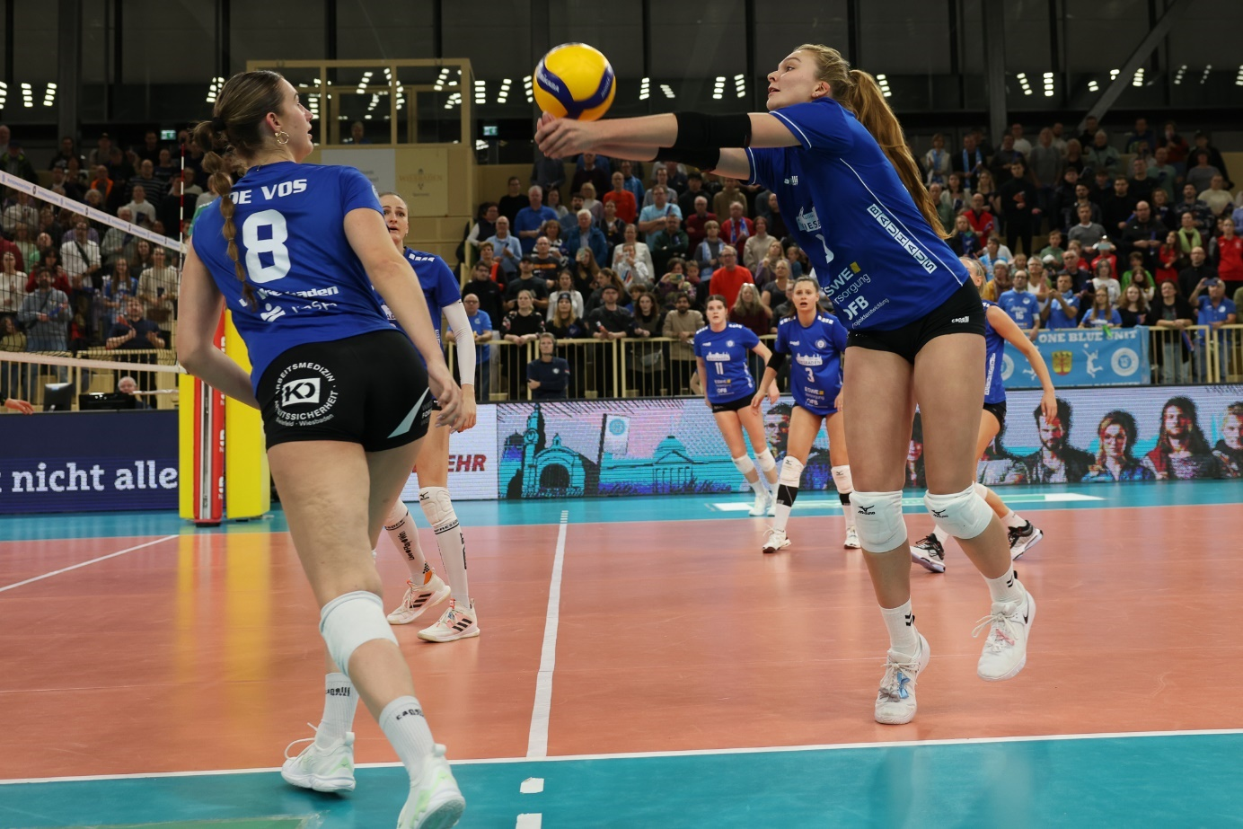 *Klares 3:0 – auch die 2. Reihe liefert!*  
Foto: Detlef Gottwald | www.detlef-gottwald.de

**Über den VC Wiesbaden**

Der 1. Volleyball-Club Wiesbaden e.V. wurde 1977 gegründet und ist spezialisiert auf Frauen- und Mädchenvolleyball. Die professionelle Damen-Mannschaft ist seit 2004 ohne Unterbrechung in der   
1. Volleyball-Bundesliga vertreten und spielt ihre Heimspiele in der Sporthalle am Platz der Deutschen Einheit, im Herzen der hessischen Landeshauptstadt. Die bislang größten sportlichen Erfolge des VC Wiesbaden sind der Einzug in das DVV-Pokalfinale in der Saison 2012/2013 und 2017/2018 sowie die Deutsche Vizemeisterschaft in der Saison 2009/2010. Auch die erfolgreiche Nachwuchsarbeit ist Teil des VCW. Aktuell bestehen über 30 Nachwuchs-Teams, die in den vergangenen Jahren zahlreiche Titel bei überregionalen Volleyball-Meisterschaften sowie im Beachvolleyball erkämpften. Als Auszeichnung dafür erhielt der VC Wiesbaden im Jahr 2016 das „Grüne Band“ des Deutschen Olympischen Sportbundes (DOSB). Der VC Wiesbaden ist Lizenzgeber der unabhängigen VC Wiesbaden Spielbetriebs GmbH, die die Erstliga-Mannschaft stellt. Der Verein ist zudem Mitglied der Volleyball Bundesliga ([www.volleyball-bundesliga.de](http://www.volleyball-bundesliga.de/)) sowie des Hessischen Volleyballverbands (www.hessen-volley.de). Das Erstliga-Team wird präsentiert von den Platin-Lilienpartnern ESWE Versorgung (www.eswe.com) und OFB Projektentwicklung ([www.ofb.de](http://www.ofb.de)).

*Text- und Bildmaterial stehen honorarfrei zur Verfügung – beim Bild gilt Honorarfreiheit ausschließlich bei Nennung des Fotografen. Weitere Pressemitteilungen und Informationen unter: www.vc-wiesbaden.de*